МИНИСТЕРСТВО ЦИФРОВОГО РАЗВИТИЯ, СВЯЗИ И МАССОВЫХ

КОММУНИКАЦИЙ РОССИЙСКОЙ ФЕДЕРАЦИИ

Ордена Трудового Красного Знамени федеральное государственное бюджетное образовательное учреждение высшего образования

**«Московский технический университет связи и информатики»**

Кафедра «Корпоративные информационные системы»

**Лабораторная работа №2**

**по дисциплине**

**«CRM-системы»**

Выполнила: студентка гр. БПС2401,

Цыпляева В. С.

Вариант №30

Принял: Игнатов Д. В.

**ОГЛАВЛЕНИЕ**

ОГЛАВЛЕНИЕ 2

ПРАКТИЧЕСКОЕ ЗАДАНИЕ 3

ЦЕЛЬ 3

ХОД РАБОТЫ 4

ВЫВОД 10

ПРАКТИЧЕСКОЕ ЗАДАНИЕ

1. Создать сайт через подсистему.
2. Поместить в корзину созданные ранее товары и сделать заказ через сайт.
3. Выполнить синхронизацию с сайтом в УНФ. Открыть заказ покупателя в УНФ, зафиксировать в отчет.
4. Создать событие на основании заказа.
5. Создать на основании заказ поставщику.
6. Создать на основании расход из кассы.
7. Создать на основании приходную накладную.
8. Поменять статус заказа поставщика.
9. Создать расходную накладную.
10. Создать на основании поступление в кассу.
11. Завершить заказ. Сформировать отчет «Продажи» с выводом категории номенклатуры.

ЦЕЛЬ

Ознакомиться с основным функционалом подсистемы «CRM».

ХОД РАБОТЫ

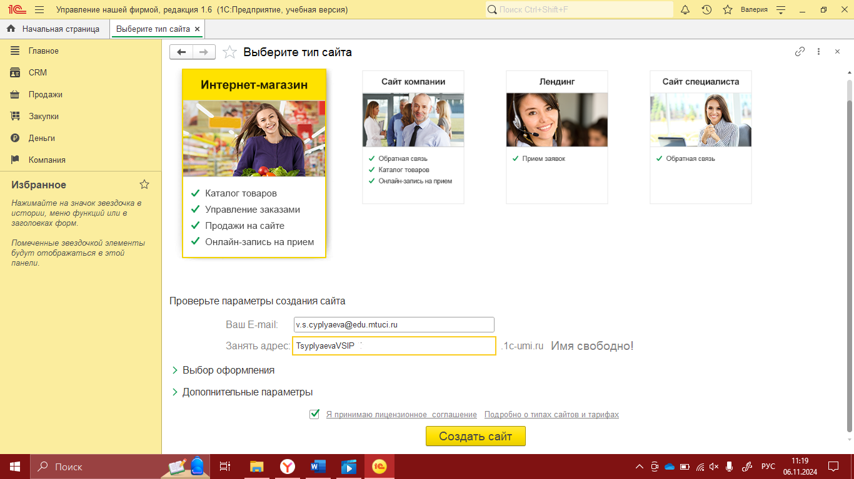

Рисунок 1 - Создание сайта

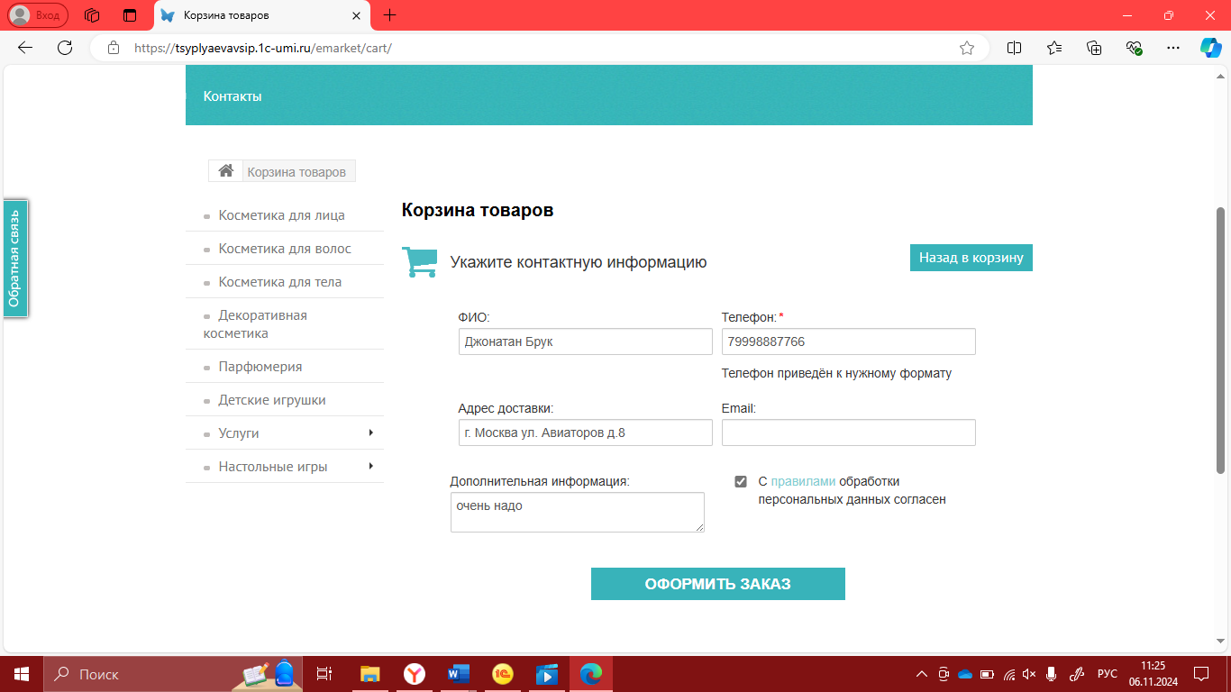

Рисунок 2 - Оформление заказа на сайте

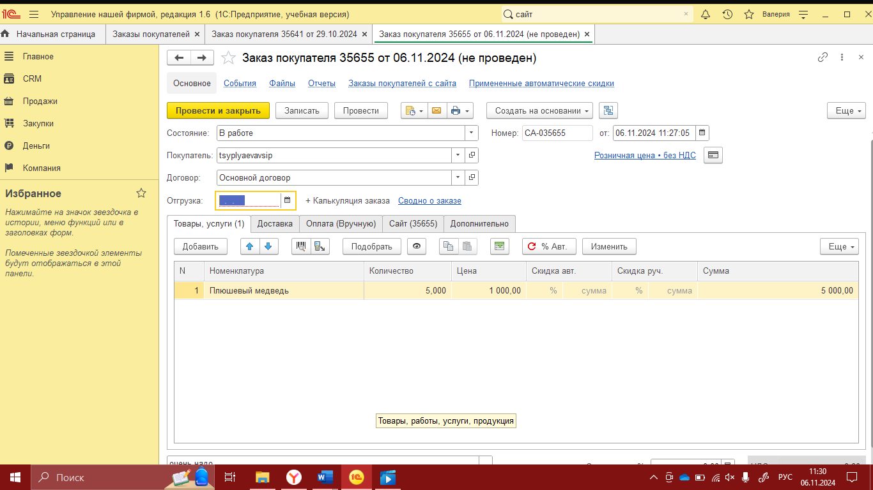

Рисунок 3 - Открытие заказа в УНФ

Рисунок 4 - Создание события

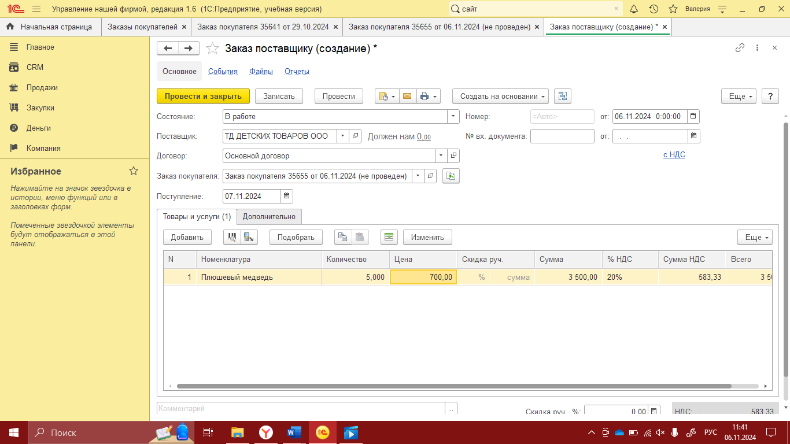

Рисунок 5 - Создание заказа поставщику

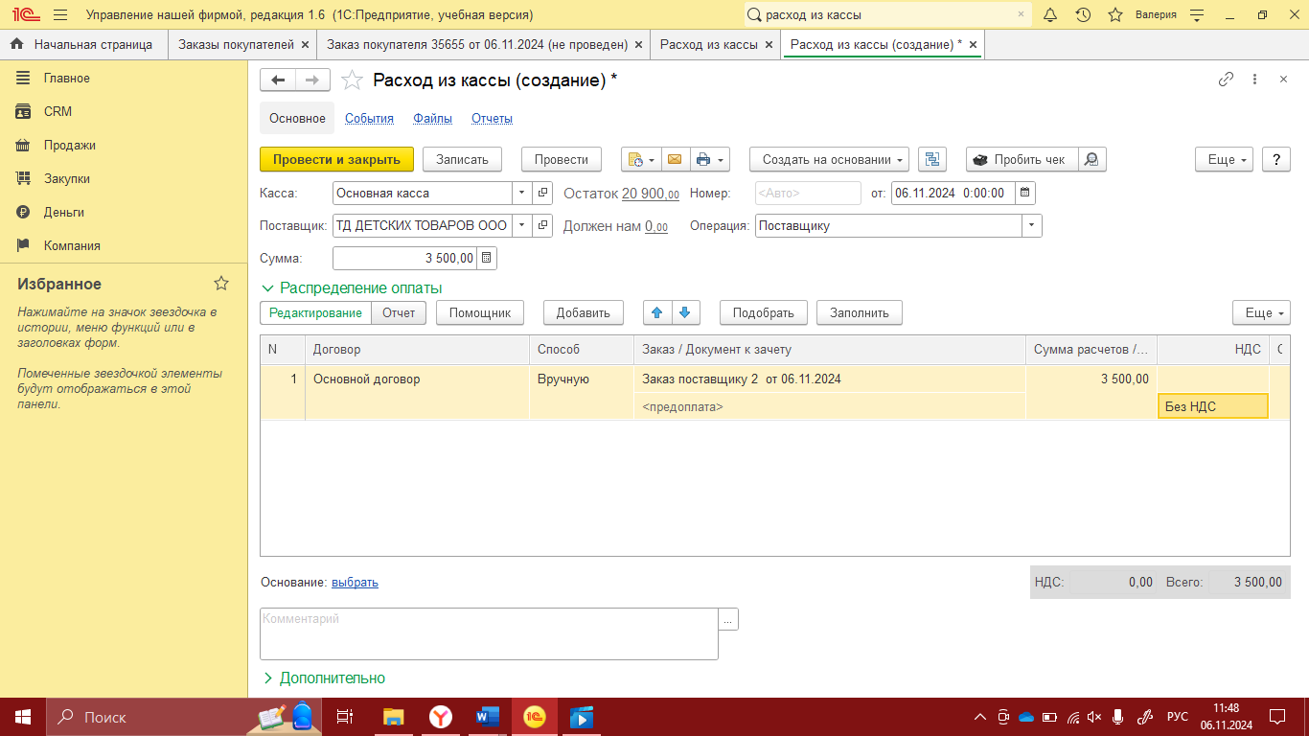

Рисунок 6 - Создание расхода кассы

Рисунок 7 - Создание приходной накладной

Рисунок 8 – Смена статуса у заказа поставщику

Рисунок 9 - создание расходной накладной

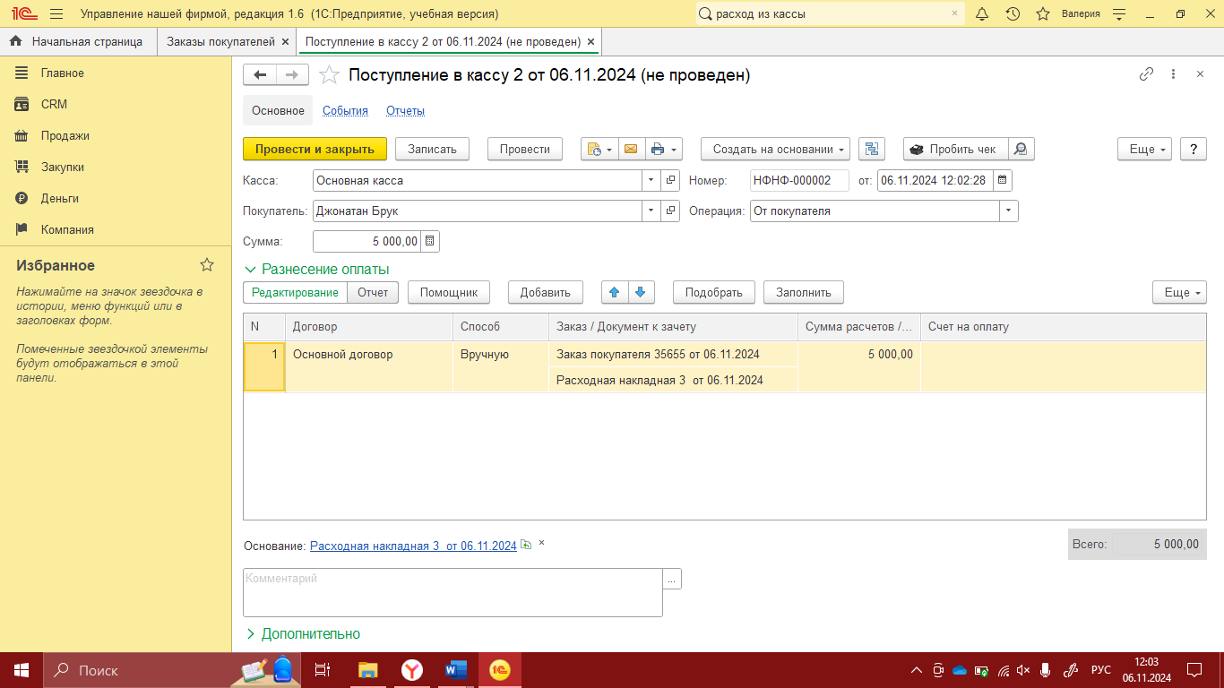

Рисунок 10 - Поступление в кассу

Рисунок 11 - Смена статуса заказа покупателя

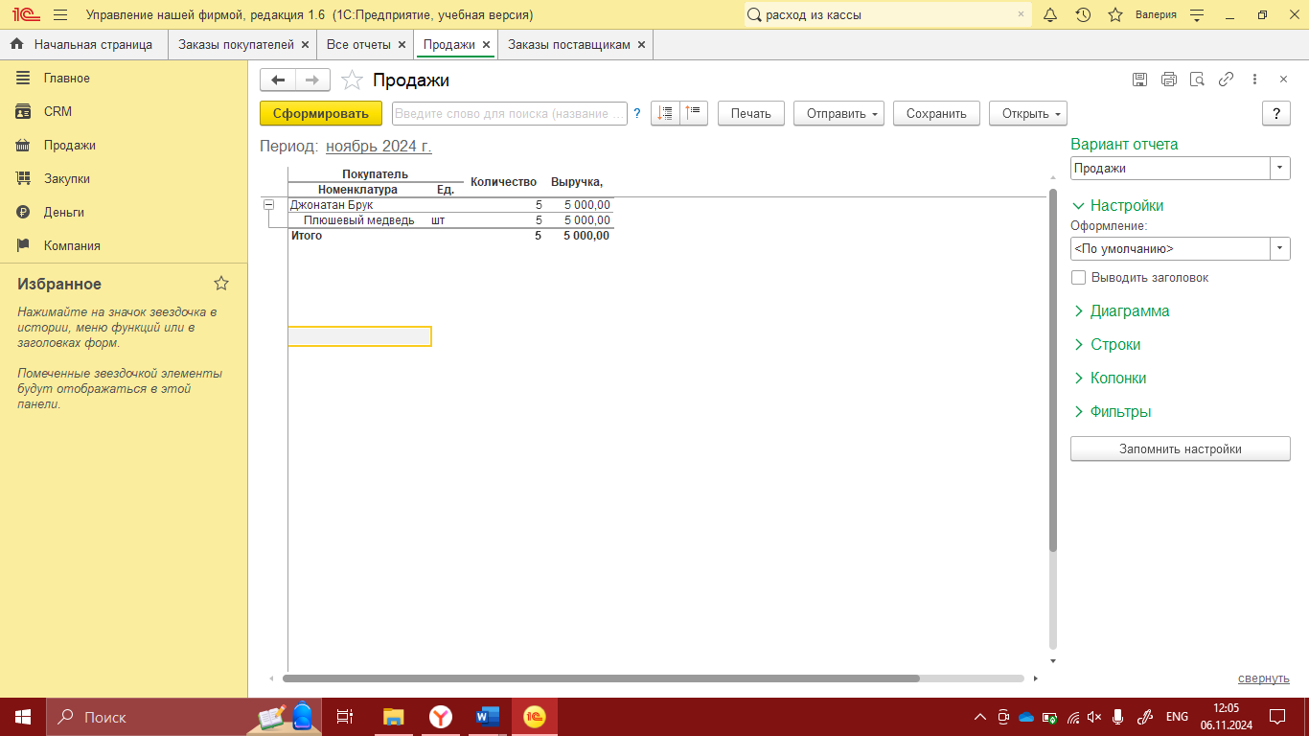

Рисунок 12 - Формирование отчёта «Продажи»

ВЫВОД

В результате выполненной работы я ознакомилась с функционалом подсистемы «CRM», научилась создавать сайт через неё, настраивать и переносить цены на страницу сайта, выполнять синхронизацию и делать заказ через него. В ходе работы я повторила, как оформлять события на основании заказа, заказ поставщику и расход из кассы. Также я обрела навыки по составлению приходной, расходной накладных и на их основании совершать поступления в кассу и узнала, как составлять отчёт с выводом категории номенклатуры